班级动态(3.4)
一、区域游戏
邱语涵 | 娃娃家 | 贾昕语 | 雪花片 | 邵成言 | 娃娃家 | 肖怡萱 | 娃娃家
蒋晨茜 | 娃娃家 | 蒋奕宸 | 万能工匠区 | 陶清昀 | 美工区 | 徐苜 | 地面建构区
高菁忆 | 乐高区 | 李宇阳 | 益智区 | 万瑾妍 | 益智区 | 杨雨泽 | 美工区
高苡恬 | 图书区 | 李子恒 | 地面建构区 | 万礼瑄 | 益智区 | 叶宛芮 | 美工区
胡默 | 娃娃家 | 钱嘉苗 | 益智区 | 万信阳 | 科探区 | 赵弘阳 | 美工区
胡馨艺 | 乐高区 | 钱莱 | 图书区 | 王沅莘 | 益智区 | 朱星亿 | 娃娃家
在分享交流环节，孩子们能用开火车的形式简单的交流自己在什么区玩了什么游戏。集体分享环节能够在老师的问题引导下和小朋友分享自己的游戏玩法及经验、游戏的问题或发现。部分幼儿也能够分享自己的作品，并与其他孩子进行互动。
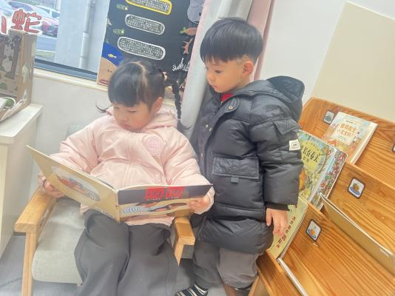 | 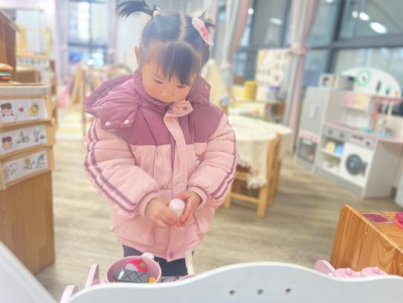 | 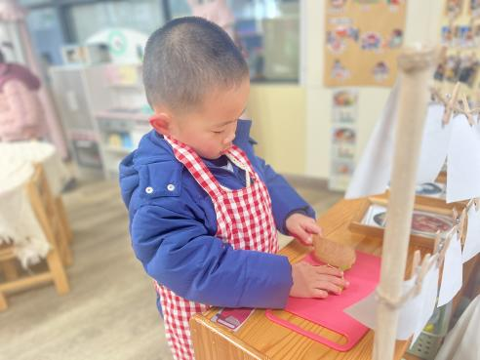
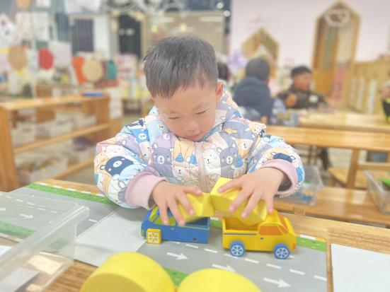 | 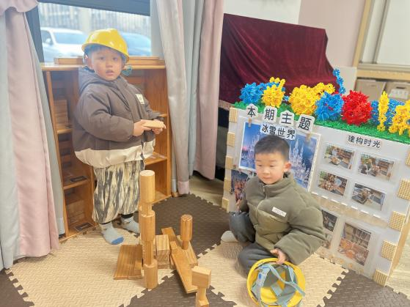 | 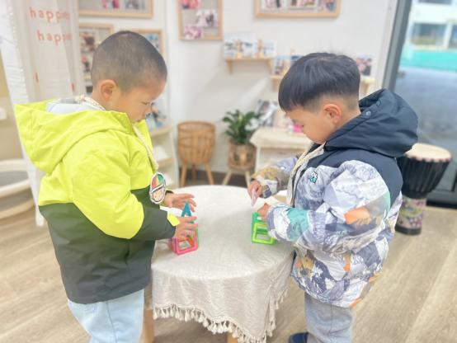
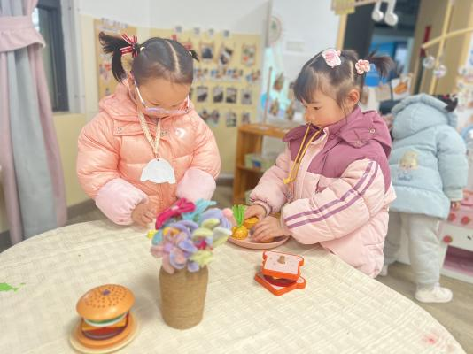 | 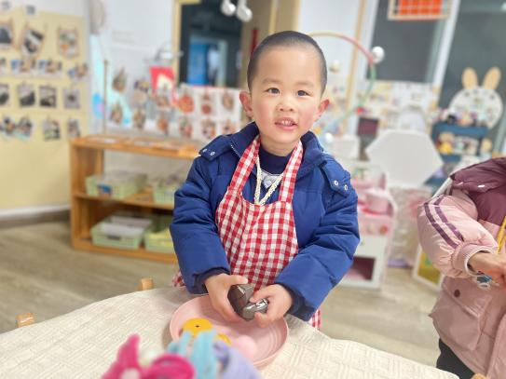 | 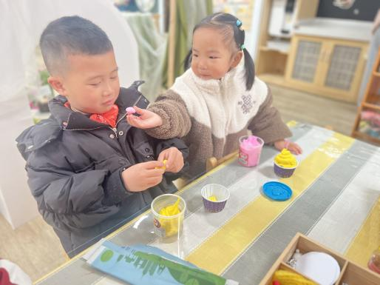

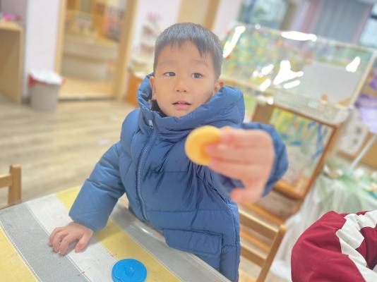 | 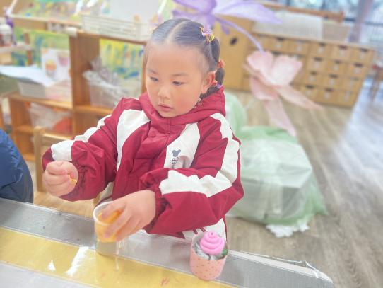 | 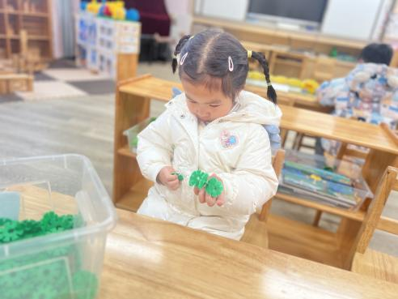
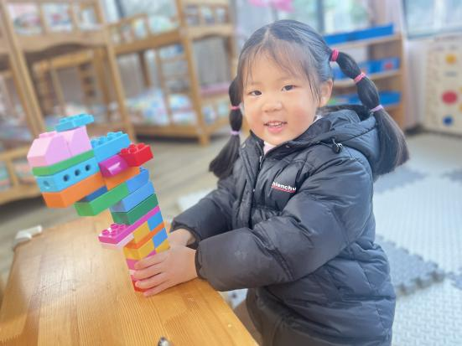 | 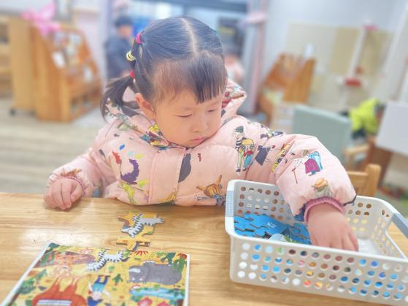 | 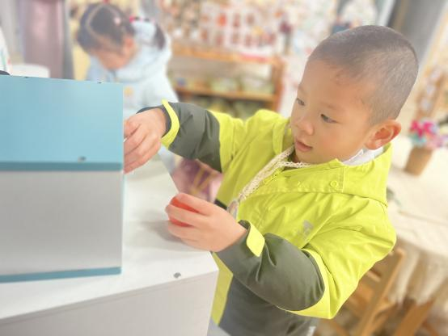
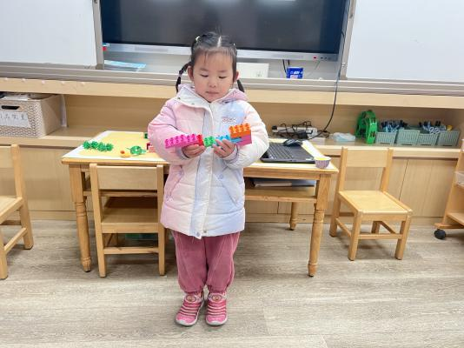 | 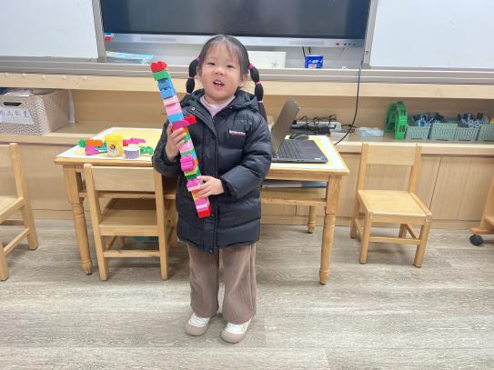 | 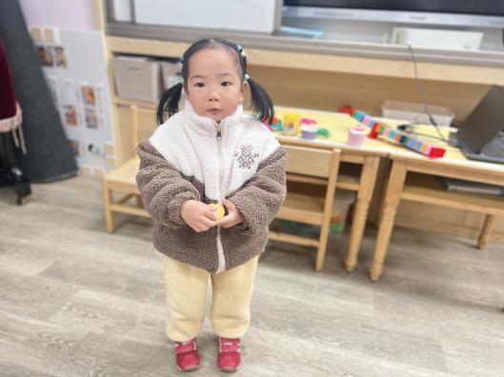
二、语言活动：《我有一个幸福的家》
《我有一个幸福的家》是一首节奏明快、简洁易懂的儿歌。儿歌内容贴近幼儿生活，幼儿易于接受与理解，诗歌中温馨、热爱家庭的情感令人愉悦。适合小班幼儿的年龄特点，便于孩子理解。
在活动中，能够尝试有感情地朗诵诗歌，丰富词汇：亲亲热热、幸福的幼儿有：高菁忆、胡馨艺、邵成言、万礼瑄、陶清昀、贾昕语、钱莱、高苡恬、万信阳、蒋晨茜、邱语涵、徐苜、万瑾妍、杨雨泽、李子恒、赵弘阳、胡默、叶宛芮、朱星亿。
在活动中，能够理解儿歌内容，感知家庭生活的快乐和幸福的幼儿有：钱嘉苗、徐苜、万瑾妍、王沅莘、杨雨泽、蒋奕宸、李子恒、赵弘阳、胡默、叶宛芮、朱星亿、肖怡萱、高菁忆、胡馨艺、李宇阳、邵成言、万礼瑄、陶清昀、贾昕语、钱莱、高苡恬、万信阳、蒋晨茜、邱语涵。
三、家园配合
近期，诺如病毒感染高发，请家长们高度重视做好防控：
1.休息在家尽量减少带孩子去校外补习班、兴趣班、游戏场、商场等室内人群聚集场所，避免外出就餐，减低感染风险。如本周曾发生过呕吐、腹泻症状的孩子，本周末尽可能居家休息。
2.注意个人卫生，勤洗手、喝开水、吃洗净水果和煮熟食物、室内常通风。家庭内成员发生呕吐腹泻症状，注意与家人隔离，及时用84消毒液对呕吐物、厕所等易接触部位进行消毒，避免家庭内传播。
3.在家期间，请家长密切关注孩子身体状况，如出现发热、恶心、呕吐、腹泻、腹痛、皮疹等症状，应及时就医，并报告给班级老师，积极配合幼儿园传染病防控工作，不得让孩子带病进校上课。就医时请佩戴口罩，避免交叉感染。

